**PRD chức năng quản lý đơn hàng**

1. **Tổng quan chức năng**

Nhân viên quản lý đăng nhập vào hệ thống. Sau đó lựa chọn chức năng quản lý đơn hàng để thực hiện các thao tác như: tìm kiếm, xóa, in hoặc chỉ xem danh sách các đơn hàng trong cửa hàng

1. **Workflow**
   1. **Workflow tìm kiếm đơn hàng**

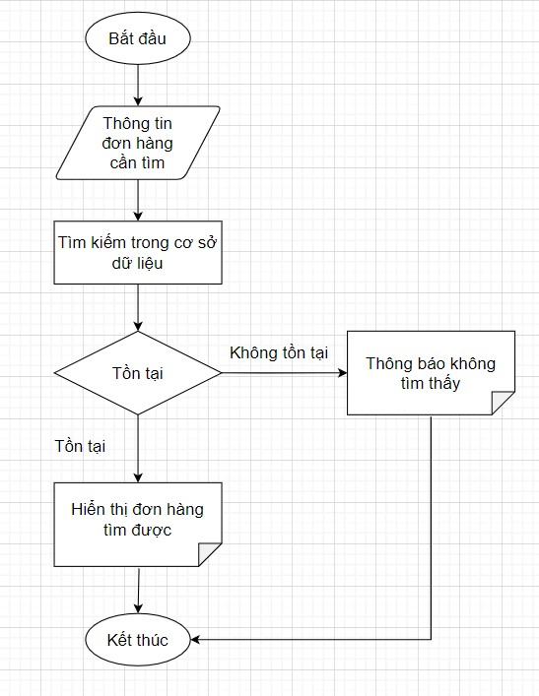

Thuật toán xử lý:

Bước 1: Bắt đầu.

Bước 2: Nhập thông tin đơn hàng cần tìm như mã, loại, ngày lập, nhân viên lập đơn.

Bước 3: Tìm kiếm trong cơ sở dữ liệu dựa vào thông tin ở bước 2.

Bước 4: Nếu không tìm thấy thì thông báo không tìm thấy và chuyển đến bước 6.

Bước 5: Hiển thị thông tin đơn hàng tìm được.

Bước 6: Kết thúc.

* 1. **Workflow xóa đơn hàng**

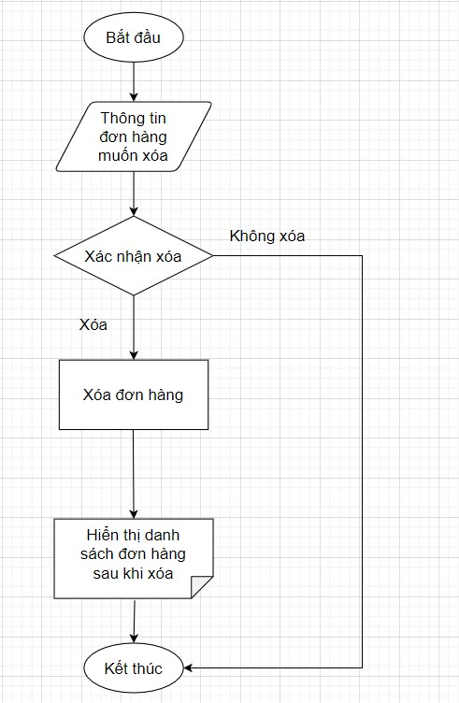

Thuật toán xử lý:

Bước 1: Bắt đầu.

Bước 2: Cung cấp thông tin đơn hàng cần xóa bằng cách chọn đơn hàng hiển thị trên giao diện.

Bước 3: Hệ thống hiển thị thông báo xác nhận xóa. Nếu xác nhận không xóa thì chuyển đến bước 6.

Bước 4: Xóa đơn hàng trong cơ sở dữ liệu.

Bước 5: Hiển thị danh sách đơn hàng sau khi xóa.

Bước 6: Kết thúc.

* 1. **Workflow in đơn hàng**

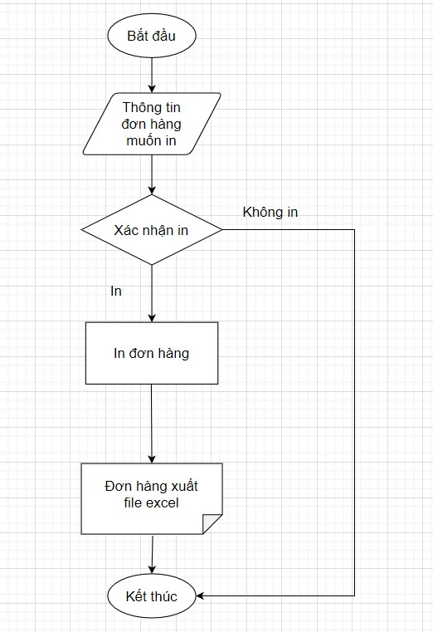

Thuật toán xử lý:

Bước 1: Bắt đầu.

Bước 2: Cung cấp thông tin đơn hàng cần in bằng cách chọn đơn hàng hiển thị trên giao diện.

Bước 3: Hệ thống hiển thị thông báo xác nhận in. Nếu xác nhận không in thì chuyển đến bước 6.

Bước 4: Thực hiện in đơn hàng và xuất file excel.

Bước 6: Kết thúc.